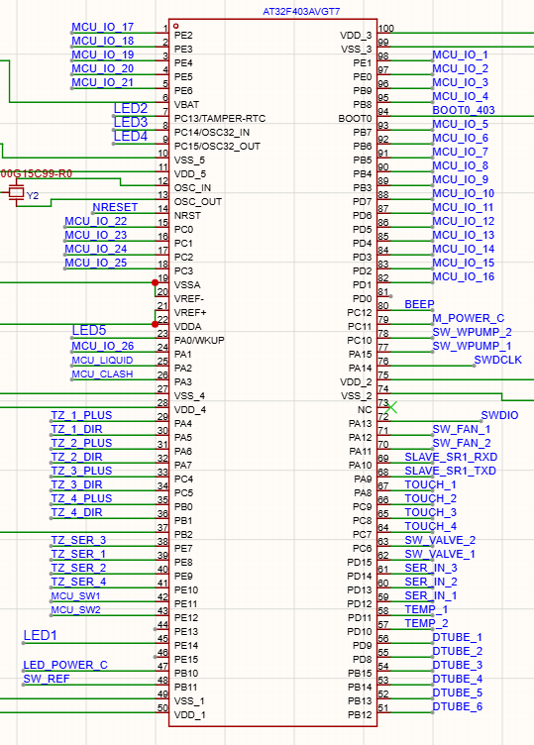
输入IO_IN
引脚 | 硬件模式 | 编号 | 功能 | 备注
触摸按键
PA8 | TOUCH_1 | 触摸输入1 | 电源开关,带5秒锁定
PC9 | TOUCH_2 | 触摸输入2 | 预留
PC8 | TOUCH_3 | 触摸输入3 | 预留
PC7 | TOUCH_4 | 触摸输入4 | 预留
温度传感器(DS18B20)
PD11 | DS18B20_1 | DS18B20_1 | 同TEMP_1
PD10 | DS18B20_2 | DS18B20_2 | 同TEMP_2
数字信号输入(SER_IN)
PD12 | SER_IN_1 | 传感器数字信号输入1 | 液位检测
PD13 | SER_IN_2 | 传感器数字信号输入2 | 电平检测
PD14 | SER_IN_3 | 传感器数字信号输入3 | 预留
TEC伺服反馈信号(TZ_SER)
PE8 | TZ_SER_1 | TEC伺服信号1
PE9 | TZ_SER_2 | TEC伺服信号2
PE7 | TZ_SER_3 | TEC伺服信号3
PE10 | TZ_SER_4 | TEC伺服信号4
MCU检测输入
PA2 | MCU_LIQUID | 液位检测输入
PA3 | MCU_CLASH | 碰撞检测输入

输出IO_OUT
引脚 | 硬件模式 | 编号 | 功能 | 备注
LED指示灯
PE14 | LED1 | LED指示灯1
PC13 | LED2 | LED指示灯2
PC14 | LED3 | LED指示灯3
PC15 | LED4 | LED指示灯4
PA0 | LED5 | LED指示灯5
PB10 | LED_POWER_C | 电源指示灯
TEC控制信号(脉冲+方向)
PA4 | TZ_1_PLUS | TEC1脉冲信号
PA5 | TZ_1_DIR | TEC1方向信号
PA6 | TZ_2_PLUS | TEC2脉冲信号
PA7 | TZ_2_DIR | TEC2方向信号
PC4 | TZ_3_PLUS | TEC3脉冲信号
PC5 | TZ_3_DIR | TEC3方向信号
PB0 | TZ_4_PLUS | TEC4脉冲信号
PB1 | TZ_4_DIR | TEC4方向信号
设备控制输出
PB11 | SW_REF | 制冷控制输出
PA12 | SW_FAN_1 | 风扇1控制
PA11 | SW_FAN_2 | 风扇2控制
PA15 | SW_WPUMP_1 | 水泵1控制
PC11 | SW_WPUMP_2 | 水泵2控制
PD15 | SW_VALVE_1 | 阀门1控制
PC6 | SW_VALVE_2 | 阀门2控制
PC11 | M_POWER_C | 主电源控制
数码管显示(DTUBE)
PD9 | DTUBE_1 | 数码管显示1
PD8 | DTUBE_2 | 数码管显示2
PB15 | DTUBE_3 | 数码管显示3
PB14 | DTUBE_4 | 数码管显示4
PB13 | DTUBE_5 | 数码管显示5
PB12 | DTUBE_6 | 数码管显示6
蜂鸣器
PC12 | BEEP | 蜂鸣器
MCU开关
PE11 | MCU_SW1 | MCU开关1
PE12 | MCU_SW2 | MCU开关2
MCU_IO_ 预留(输入类)
PE1 | MCU_IO_1 | 预留IO
PE0 | MCU_IO_2 | 预留IO
PB9 | MCU_IO_3 | 预留IO
PB8 | MCU_IO_4 | 预留IO
PB7 | MCU_IO_5 | 预留IO
PB6 | MCU_IO_6 | 预留IO
PB5 | MCU_IO_7 | 预留IO
PB4 | MCU_IO_8 | 预留IO
PB3 | MCU_IO_9 | 预留IO
PD7 | MCU_IO_10 | 预留IO
PD6 | MCU_IO_11 | 预留IO
PD5 | MCU_IO_12 | 预留IO
PD4 | MCU_IO_13 | 预留IO
PD3 | MCU_IO_14 | 预留IO
PD2 | MCU_IO_15 | 预留IO
PD1 | MCU_IO_16 | 预留IO
PE2 | MCU_IO_17 | 预留IO
PE3 | MCU_IO_18 | 预留IO
PE4 | MCU_IO_19 | 预留IO
PE5 | MCU_IO_20 | 预留IO
PE6 | MCU_IO_21 | 预留IO
PC0 | MCU_IO_22 | 预留IO
PC1 | MCU_IO_23 | 预留IO
PC2 | MCU_IO_24 | 预留IO
PC3 | MCU_IO_25 | 预留IO
PA1 | MCU_IO_26 | 预留IO
MCU_IO_ 预留(输出类)

功能IO_通讯
引脚 | 硬件模式 | 编号 | 功能 | 备注
USART1串口通讯
PA10 | USART1_RX | USART1接收
PA9 | USART1_TX | USART1发送
调试接口(SWD)
PA13 | SWDIO | SWD数据线 | 调试专用
PC10 | SWDCLK | SWD时钟线 | 调试专用

